
2024年 10月14日
株式会社ホビージャパン
「ドルフィンウェーブ 公式イラスト集 OFFICIAL VISUAL COLLECTION」発売記念POP UP STORE in ソフマップ
2024年10月14日(月)～11月4日(月)開催

『ドルフィンウェーブ』初となる公式画集のPOP UP STOREを開催！
 爽快ジェットバトル『ドルフィンウェーブ』初となる公式画集、「ドルフィンウェーブ 公式イラスト集 OFFICIAL VISUAL COLLECTION」の発売を記念したPOP UP STOREをソフマップにて開催いたします！
開催店舗はAKIBA アミューズメント館、ソフマップ 大宮店、ソフマップ なんば店、アニメガ×ソフマップ 名古屋駅西店、アニメガ×ソフマップ 神戸ハーバーランド店の5店舗。公式イラスト集の販売に加え、描き下ろし表紙を使用した新作商品の販売や、各店頭限定の抽選会をご用意しております！！
新作商品は店舗開催期間と同時に、アキバ☆ソフマップ（通販）およびポストホビーWEBSHOPにて受注生産も行います。※オンライン受注分は、12月頃より順次発送予定です。

開催期間：2024年10月14日(月・祝)～11月4日(月・祝)
開催場所：AKIBA アミューズメント館 (営業時間／11:00～20:00)
ソフマップ 大宮店 (営業時間／11:00～21:00)
ソフマップ なんば店 (営業時間／11:00～20:00)
アニメガ×ソフマップ 名古屋駅西店 (営業時間／10:00～21:00)
アニメガ×ソフマップ 神戸ハーバーランド店 (営業時間／10:00～20:00)

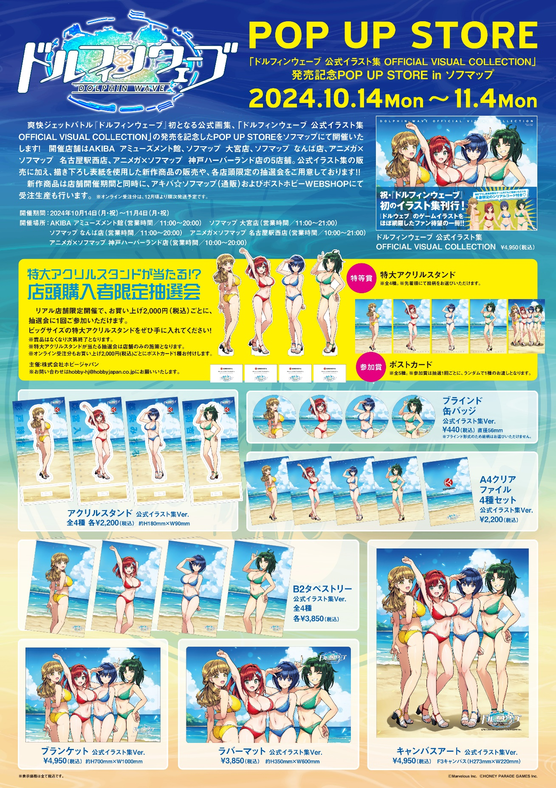
特大アクリルスタンドが当たる!? 店頭購入者限定抽選会！
リアル店舗限定開催で、お買い上げ2,000円(税込)ごとに、抽選会に1回ご参加いただけます。ビッグサイズの特大アクリルスタンドをぜひ手に入れてください！
※賞品はなくなり次第終了となります。
※特大アクリルスタンドが当たる抽選会は店舗のみの施策となります。
※オンライン受注分もお買い上げ2,000円(税込)ごとにポストカード1種お付けします。


『ドルフィンウェーブ』初となる公式画集が発売中！

爽快ジェットバトル『ドルフィンウェーブ』初の公式画集「ドルフィンウェーブ オフィシャルビジュアルコレクション」が発売中！ 価格は4,950円（税込）で、表紙イラストは『ドルフィンウェーブ』のキャラクターデザインを務めるイラストレーター・たくじ先生の描き下ろし！ 初公開となる設定画やラフ、たくじ先生へのスペシャルインタビューなど、盛り沢山な内容でお届けします。また、表紙イラストの衣装をゲーム内でもご堪能いただけるシリアルコードを封入。200ページオーバーの大ボリュームで、キラめく海原へと繰り出そう！

【イベント情報】
「ドルフィンウェーブ 公式イラスト集 OFFICIAL VISUAL COLLECTION」発売記念POP UP STORE in ソフマップ
開催期間：2024年10月14日(月・祝)～11月4日(月・祝)
開催場所：AKIBA アミューズメント館 (営業時間／11:00～20:00)
ソフマップ 大宮店 (営業時間／11:00～21:00)
ソフマップ なんば店 (営業時間／11:00～20:00)
アニメガ×ソフマップ 名古屋駅西店 (営業時間／10:00～21:00)
アニメガ×ソフマップ 神戸ハーバーランド店 (営業時間／10:00～20:00)
主催：株式会社ホビージャパン
※イベントについてのお問い合わせはhobby-hj@hobbyjapan.co.jpにお願いいたします。

【権利表記】
©Marvelous Inc.
©HONEY PARADE GAMES Inc.

